**USTHB- FEI - Département d’Informatique.**

**Cours : SI- Licence ACAD- Section C**

**Responsable Cours : M. AZZOUZ**

**Série d’exercices N° 02(Analyse du SI)**

**Exercice N°01:**

L’élaboration d’une police (contrat d’assurance) au niveau de la **CAAT**, se réalise suivant les étapes suivantes:

Le client doit faire une demande au responsable de production. Le client recevant un questionnaire de la part du responsable de production, devra le remplir et le remettre au responsable de production. Le responsable de la production après étude du questionnaire rempli, doit déterminer la tarification et établir une police en 06 exemplaires qu’il enregistre sur le registre des polices (1 original + 5 photocopies). Une fois les 06 exemplaires signés par le responsable de production, ils sont transmis au chef comptable pour contrôle.

Après vérification, le chef comptable doit revêtir chacun des 06 exemplaires de son visa de fiabilité, archiver un exemplaire à son niveau dans le fichier police manuel, et envoyer les 04 autres exemplaires ainsi que l’original au responsable de production.

Le responsable de production, en recevant les polices, les envoie au client. Celui-ci les signe, garde l’original et une photocopie et renvoie au responsable de la production le reste des exemplaires. Ce dernier envoie une copie au service sinistre, archive les 02 copies restantes dans le fichier police manuel et adresse un avis de paiement de prime au client pour qu’il vienne régler ses dettes.

Le client présente un chèque au chef comptable pour s’acquitter des primes d’assurance. Celui-ci établira un avis de versement pour que ce dernier fasse valoir ce que de droit.

Le service sinistre ne s’intéressant qu’en cas d’accident procède à l’archivage de la police.

**Questions:**

1. Quels sont les objectifs du système (délimiter le domaine d’étude).
2. Donner la liste des postes de travail et définir pour chacun ses fonctions.
3. Relever la liste des documents et fichiers (supports d’informations)
4. Donner le diagramme des flux.
5. Relever du texte une décision et donner son type.
6. Tracer le DCTT.

**Réponse:**

1. Quels sont les objectifs du système (délimiter le domaine d’étude).

* **Réponse :** Elaboration des contrats d’assurances.

1. Donner la liste des postes de travail et définir pour chacun ses fonctions.

|  |  |  |  |
| --- | --- | --- | --- |
| **Poste de travail** | **Fonction** | **Type** | **effectif** |
| Responsable de production | Etablissement et suivi de contrat d’assurance. | Interne | 1 |
| Chef comptable | Le contrôle de contrat ainsi l’établissement des avis de versement. | Interne | 1 |
| Service sinistre | - | Poste Externe | - |
| Client | - | Poste Externe | - |

1. Relever la liste des documents et fichiers (supports d’informations)

* **Documents :**

|  |  |  |
| --- | --- | --- |
| **Code** | **Description** | **Volume (nombre d’exemplaires)** |
| DC | Demande de contrat | 1/client |
| Q | Questionnaire | 1/demande |
| P | Polices | 6/demande |
| AP | Avis de paiement | 1/client |
| C | Chèque | 1/client |
| AV | Avis de versement | 1/chèque |

* **Fichiers :**

|  |  |  |
| --- | --- | --- |
| **Code** | **Description** | **Localisation** |
| RP | Registre des Polices | Responsable de la production. |
| FPM | fichier police manuel | un chez le chef comptable et un autre chez le responsable de la production. |

1. Donner le diagramme des flux.



S. Sinistre

**Domaine: Elaboration des contrats d’assurances.**

**(1)**

**(6)**

**(5)**

**(3)**

**(5)**

1. Relever du texte une décision et donner son type.

* **Réponse :** Le Responsable de production détermine la tarification de la police : décision de routine (3ème niveau (court terme)) programmable.

1. Tracer le DCTT.

|  |  |  |  |
| --- | --- | --- | --- |
| **Temps (période)** | **Chef comptable** | **Responsable de production** | **Postes externes** |
| A l’arrivée de la demande du client  A l’arrivée de questionnaire rempli  A l’arrivée de polices | **FPM**   |  |  | | --- | --- | | **3** |  |   **P**  **FPM**   |  |  | | --- | --- | | **6** |  |   **AV** | |  |  | | --- | --- | | **1** |  |   **Q**  **RP**   |  |  | | --- | --- | | **2** |  |   **P**  **RP**   |  |  | | --- | --- | | **4** |  |   **P**  **FPM**   |  |  | | --- | --- | | **5** |  |   **P**  **FPM**  **AP** | **DC**  **C**  **P**  **Q** |

* **Description des opérations :**

|  |  |
| --- | --- |
| **N°** | **Description** |
| 1 | Envoyer un questionnaire au client |
| 2 | Déterminer la tarification et établir une police en 06 exemplaires |
| 3 | Contrôler les polices |
| 4 | Envoyer les 05 exemplaires de polices contrôlés au client pour signature |
| 5 | Envoyer un exemplaire de police au service sinistre, archiver le reste dans le fichier FPM, établir un AP |
| 6 | Etablir un AV |

**Exercice N°02 :**

Le département ACHATS (rattaché directement à la Direction Générale) de la **S**ociété de **M**écanique et de **F**onderie (SMF) est chargé de référencer les fournisseurs extérieurs qui peuvent vendre des produits à la SMF, d’étudier la qualité des produits vendus par ceux-ci et enfin de commander les produits nécessaires à la production. Ce département est décomposé en plusieurs services: Un service Financier chargé d’étudier sur un plan comptable et juridique les fournisseurs extérieurs de la SMF, un service Qualité chargé d’évaluer la qualité des produits fabriqués par les fournisseurs extérieurs de la SMF et un ensemble de Services d’Etude travaillant chacun dans un domaine bien précis (moteurs, engrenages, graisse,…) et chargés de gérer les fournisseurs extérieurs de la SMF correspondant à leur secteur d’activité et les régions dans lesquelles ils sont situées.

La procédure de référencement des fournisseurs extérieurs de la SMF est la suivante :

Tout fournisseur extérieur souhaitant travailler avec la SMF doit transmettre au service d’études correspondant aux produits qu’il veut vendre, une demande de référencement, la répartition de son capital, une documentation technique sur chacun de ses produits, ainsi que sa grille de prix. Après vérification des documents fournis par le fournisseur, il procède alors à l’ouverture du dossier de référencement du fournisseur. Il envoie ensuite une note au service qualité ainsi qu’au service financier pour leur demander d’étudier le fournisseur. Le service qualité des achats effectue les tests nécessaires et remet son rapport au service d’étude. De la même manière, le service financier effectue une étude financière du fournisseur et prépare son rapport en deux exemplaires. Un exemplaire est archivé, l’autre est transmis au service d’études demandeur. Dans le cas où l’un des deux rapports transmis par le service qualité et le service financier est négatif, le service d’étude informe le fournisseur de son refus de référencement par une lettre de refus et lui retourne tous ses documents. Si les deux rapports sont positifs, le service d’étude prépare le dossier de référencement qu’il garde toujours à son niveau et procède à l’attribution d’un numéro au fournisseur puis au classement du dossier de référencement à son niveau.

**Questions:**

1. Dresser la liste des acteurs internes avec pour chacun la responsabilité essentielle et l’effectif.
2. Quels sont les objectifs poursuivis par la gestion de ce département d’Achats ?
3. Dresser la liste des supports d’information.
4. Etablir le DCTI relatif à la procédure de référencement du fournisseur dans le cas d’acceptation de sa demande.
5. Par rapport à une classification par méthodes, donner le type des décisions prises par le directeur d’études. Justifier.

**Réponses**

1. Dresser la liste des acteurs internes avec pour chacun la responsabilité essentielle et l’effectif.

|  |  |  |
| --- | --- | --- |
| Poste de travail | Responsabilité | Effectif |
| Service Financier | Etudier sur un plan comptable et juridique les fournisseurs extérieurs. | 1 |
| Service Qualité | Evaluer la qualité des produits fabriqués par les fournisseurs extérieurs | 1 |
| Service d’Etudes | gérer les fournisseurs extérieurs correspondant à leur secteur d’activité et les régions dans lesquelles ils sont situés | plusieurs |

1. Quels sont les objectifs poursuivis par la gestion de ce département d’Achats ?

* Référencer les fournisseurs extérieurs qui peuvent vendre des produits à la SMF,
* Etudier la qualité des produits vendus par ceux-ci et enfin de commander les produits nécessaires à la production.

1. Dresser la liste des supports d’information

|  |  |  |
| --- | --- | --- |
| Code document | Description | Volume |
| DR | demande de référencement | 1 |
| DT | documentation technique | 1 |
| RC | répartition de son capital | 1 |
| GP | grille de prix | 1 |
| Note | Note d’Etude | 2 |
| RQ | Rapport Qualité | 1 |
| RF | Rapport Financier | 2 |
| LR | Lettre de refus | 1 |

|  |  |  |
| --- | --- | --- |
| Code Fichier | Description | Localisation |
| DS | Dossier de référencement | Service d’étude |

1. Etablir le DCTI relatif à la procédure de référencement du fournisseur dans le cas d’acceptation de sa demande.

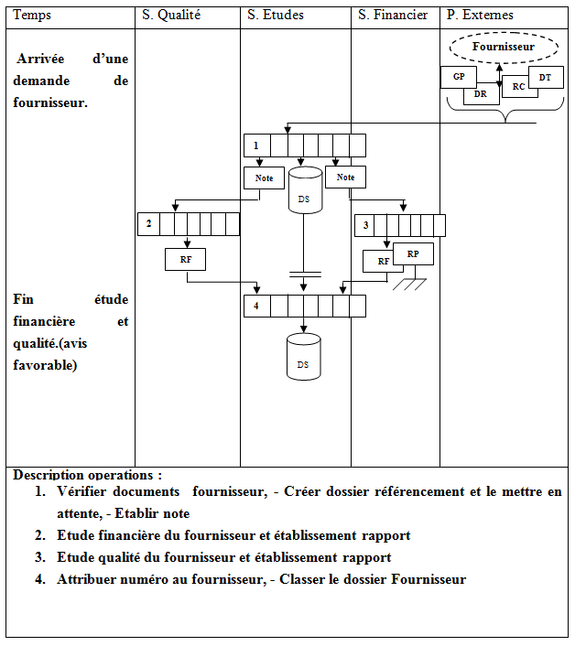

1. Par rapport à une classification par méthodes, donner le type des décisions prises par le directeur d’études. Justifier. Programmables puisque le processus de prise de décision est algorithmique.

**Exercice N°03 :**

Les dernières années ont vu un accroissement des besoins d’examens biologiques. Cette évolution a entraîné une augmentation constante du volume des tâches administratives et de gestion (**accueil**, **enregistrement** **des prélèvements, facturation, distribution du travail, archivage des résultats, statistiques**) ainsi que du volume des documents et des courriers établis (résultats, factures,…) C’est dans ce cadre qu’on s’intéresse **à la gestion d’un laboratoire d’analyses médicales**. Le laboratoire effectue des analyses prescrites par des médecins à des patients. Les analyses sont codifiées selon une codification nationale et sont tarifiées selon une tarification interne au laboratoire. Le laboratoire possède plusieurs postes d’analyses chacun spécialisé dans différents types d’analyses et chaque type d’analyse n’est traité que par un seul poste d’analyse.

Chaque jour, les patients se présentent au secrétariat du laboratoire munis de leurs ordonnances. La secrétaire élabore, pour chacun d’eux, une « fiche client » qui contient (nom, prénom, date de naissance, adresse, nom du médecin prescripteur, codes des analyses).

A 10h du matin les fiches clients sont introduites par écran/clavier dans un poste informatisé pour traitement automatique. Ces fiches sont saisies et on édite « un cahier de paillasse » par poste d’analyse qui indique au niveau de chaque poste d’analyses toutes les analyses à effectuer avec pour chaque type d’analyse, tous les patients concernés. A la réception du « cahier de paillasse », les techniciens du poste d’analyse commencent à effectuer les analyses. Toutes les analyses sont supposées être faites au courant de la journée.

Une fois les analyses effectuées, la collecte des résultats se fait manuellement en début d’après-midi, sur une partie du « cahier de paillasse ». Le cahier de paillasse ainsi complété est remis au poste informatisé pour un second traitement informatique à l’issu duquel un bilan facture est édité en deux exemplaires qu’on transmet, avec le cahier de paillasse, au secrétariat.

Lorsque le client revient pour récupérer ses résultats, la secrétaire lui remet son ordonnance, un exemplaire du bilan facture. En fin de journée la secrétaire archive les doubles des bilans facture réglés ainsi que les cahiers de paillasse de la journée.

Chaque fin du mois, on édite automatiquement, un état statistique donnant le nombre d’analyses effectuées dans le mois pour chaque poste d’analyse et pour chaque type d’analyse. Cet état est envoyé au directeur du laboratoire pour une éventuelle étude dans le but d’améliorer la qualité des services offerts.

**Questions :**

1. Quels sont les objectifs de ce système ?
2. Recenser les fonctions essentielles de ce laboratoire ?
3. Dresser la liste des postes de travail.
4. Dresser la liste des supports d’information.
5. Construire le diagramme des flux.
6. Etablir le(s) DCTI.

**Réponses :**

1. Quels sont les objectifs de ce système ?

* **améliorer la qualité des services offerts par le laboratoire en considérant la gestion des statistiques**
* **avoir un laboratoire efficace (efficacité de travail journalier de l’accueil jusqu’à l’archivage de résultats) en considérant la gestion des analyses médicales.**

1. Recenser les fonctions essentielles de ce laboratoire ?

* Les tâches administratives et de gestion (accueil, enregistrement des prélèvements, facturation, distribution du travail, archivage des résultats, statistiques)

1. Dresser la liste des postes de travail.

* **Internes :** Secrétariat, Salle d’ordinateur (poste informatisé), Poste d’analyse.
* **Externes :** Patient, directeur.

1. Dresser la liste des supports d’information.

* **Documents :**

|  |  |  |
| --- | --- | --- |
| **Code** | **Description** | **Volume** |
| OP | Ordonnance Patient | 1/patient |
| FC | Fiche Client | 1/ordonnance |
| CP | Cahier de Paillasse | 1/poste d’analyse |
| BF | Bilan de Facture | 2/patient |
| ES | Etat Statistiques | 1/mois |

* **Fichiers :** on n’a pas.

1. Construire le diagramme des flux.

**Domaine d’études : gestion des analyses médicales et statistiques**

Secrétariat

Poste informatisé

Poste d’analyse

Patient

**FC**

**BF(2) + CP**

**CP**

**CP**

**OP**

**BF(1) + OP**

**MP**

Directeur

**ES**

1. Etablir le(s) DCTI.

Dans cette étude de cas on a deux procédures. Une procédure **journalière** (qui se fait chaque jour) gestion des analyses médicales (de l’accueil jusqu’à la facturation et archivage) et une procédure **mensuelle** (qui se fait chaque fin de mois) édition des statistiques. D’où on a deux DCTI.

**6.1 DCTI « Gestion des analyses médicales)**

|  |  |  |  |  |
| --- | --- | --- | --- | --- |
| **Temps (période)** | **Poste d’analyse** | **Poste**  **informatisé** | **Secrétariat** | **Postes externes** |
| A l’arrivée de patient  A 10H  En début d’après-midi  Au retour de patient  A la fin de la journée | |  |  | | --- | --- | | **3** |  |   **CP** | **CP**   |  |  | | --- | --- | | **2** |  |  |  |  | | --- | --- | | **4** |  |   **CP**  **BF** | |  |  | | --- | --- | | **1** |  |   **FC**  **OP**   |  |  | | --- | --- | | **5** |  |     **BF**  **BF**  **OP**   |  |  | | --- | --- | | **6** |  |   **CP**  **BF** | **OP** |

* **Description des opérations :**

|  |  |
| --- | --- |
| **N°** | **Description** |
| 1 | Etablir les FC |
| 2 | Editer le cahier de paillasse CP |
| 3 | Mettre à jour le CP par les résultats des analyses |
| 4 | Editer le BF |
| 5 | Remettre le BF et OP |
| 6 | Archiver le double BF ainsi que le CP |

* 1. **DCTI « Edition des statistiques)**

|  |  |  |
| --- | --- | --- |
| **Temps (période)** | **Poste informatisé** | **Postes externes** |
| Chaque fin de mois | |  |  | | --- | --- | | **1** | **Editer ES** |   **ES** |  |

**Exercice N°04 : (devoir à remettre)**

Après chaque intervention, le technicien inscrit sur une fiche d'intervention le temps passé chez le client, la quantité et les références des pièces remplacées ; le client prend connaissance de cette fiche, y appose sa signature et éventuellement quelques remarques ou réserves. Sur cette fiche avaient été au préalable notés les références du client et le nom du technicien chargé de l'intervention. Ce travail est effectué par le chef du service réparation-entretien. Au retour du technicien, il vérifie aussi la fiche et y reporte le nombre de kilomètres à prendre en compte pour le calcul des frais de déplacement. Cette fiche est utilisée par le service comptabilité pour établir la facture qui sera remise au client. La fiche d’intervention est retournée au bureau du chef du service réparation-entretien pour y être archivée. Sur celle-ci, la comptabilité a indiqué le prix des pièces ainsi que les références de la facture. Le chef du service réparation-entretien, lorsque le stock d'une catégorie de petit matériel de réparation est en dessous d'un certain niveau expédie une commande au fournisseur. De même avant d'envoyer un technicien chez un client, il peut, lorsque cela est possible (c'est à dire lorsque les renseignements fournis par le client sont suffisamment précis), passer commande d'une pièce nécessaire à la réparation.

**Questions :**

1. Donner la liste des postes de travail, définir pour chacun ses fonctions.
2. Donner la liste des supports d’information.
3. Tracer le diagramme de flux.
4. Tracer le(s) DCTI(s).
5. Recenser du texte une décision et donner son type par rapport à une classification par méthodes et par niveaux.

**Exercice N°05 :**

Un organisme syndical voudrait automatiser la gestion de ses entreprises adhérentes (abonnées). Une entreprise est caractérisée par une raison sociale (un nom) supposée unique, une localisation, un numéro de fax, un nombre d’employés et un capital(en Dinar Algérien). Une entreprise exerce dans un secteur unique (agriculture, industrie, commerce, services). Elle fait travailler un ensemble d’employés ayant des qualifications professionnelles différentes (artisan, agent administratif, cadre, …). Chaque employé est caractérisé par un numéro de sécurité sociale, un nom, un prénom, une date de naissance, une date de recrutement et une date de départ (pour les employés ayant été libérés pour démission, retraite, licenciement, …). Chaque entreprise est gérée par une personne qui est un employé de l’entreprise. Chaque année une entreprise fait des statistiques concernant ses activités : chiffre d’affaires, le nombre d’employés recrutés et le nombre d’employés libérés.

Une entreprise (représentée par un représentant) qui souhaite adhérer à cet organisme syndical, soumet sa demande d’adhésion accompagnée d’un dossier au bureau d’adhésion où un agent de guichet vérifie sa recevabilité (dossier complet et pièces administratives valides). Le dossier complet sera transmis avec la demande à l’agent administratif qui enregistre ce nouvel abonné sur un registre, classe le dossier dans le fichier des adhérents et remet au nouvel adhérent un bon d’enregistrement. Le nouvel abonné doit alors se présenter au niveau de la caisse(l’agent comptable) muni du bon d’enregistrement pour payer les frais d’adhésion(par chèque) et récupérer un reçu de paiement qu’il remet à l’agent administratif. Ce dernier établit un contrat d’adhésion et une carte d’abonnement qui seront délivrés à l’entreprise adhérente (par le biais de son représentant). Un contrat est caractérisé par un numéro, une date d’effet et une durée.

Chaque fin de trimestre, les entreprises adhérentes doivent payer leurs cotisations. Un bon de paiement est élaboré par l’agent comptable et envoyé aux entreprises ayant payé. Par contre l’agent administratif envoie une demande de paiement aux entreprises n’ayant pas réglé leurs cotisations. Un mois après, une autre demande sera envoyée aux entreprises n’ayant pas répondu à la première demande de paiement. Dans le cas où une entreprise ne répond pas (après les deux demandes), son contrat sera automatiquement résilié (arrêté) et elle sera mise sur liste noire.

**Questions:**

1. Quels sont les aspects d’analyse du SI dans une entreprise donnée ?
2. Dresser la liste des postes de travail (internes et externes).
3. Dresser la liste des supports d’information.
4. Recenser (sans décrire) les procédures décrites dans l’énoncé.
5. Etablir le DCTI relatif à la procédure d’adhésion d’une entreprise à cet organisme syndical.
6. Quelle est le type de la décision de « *mettre une entreprise adhérente sur une liste noire »* (justifier)

**Réponses :**

1. Dresser la liste des postes de travail (internes et externes).

* **Réponse** **:**
* Les postes externes : Un seul poste « **Entreprise Adhérente** » ou bien « **Abonné**» ou encore « **Représentant** ».
* Les postes internes sont définis par le tableau suivant

|  |
| --- |
| Poste de travail |
| Agent de guichet |
| Agent Administratif |
| Agent comptable (caisse) |

1. Dresser la liste des supports d’information.

* **Réponse** **:**
* Les documents sont définis par le tableau suivant

|  |  |
| --- | --- |
| Code | Description |
| DA | Demande d’adhésion |
| DAD | Dossier d’adhésion |
| CH | Chèque |
| BE | Bon d’enregistrement |
| RP | Reçu de paiement des frais |
| CA | Contrat d’adhésion |
| CAB | Carte Abonnement |
| BPC | Bon paiement cotisation |
| DP | Demande de paiement |

* Les fichiers sont définis par le tableau suivant

|  |  |  |
| --- | --- | --- |
| Code | Description | Localisation |
| RA | Registre Abonnés | Agent de guichet |
| FA | Fichier des adhérents | Agent de guichet |
| LN | Liste Noire | Agent administratif |

1. Etablir le diagramme de flux.

* **Réponse** **:**
* Diagramme de flux

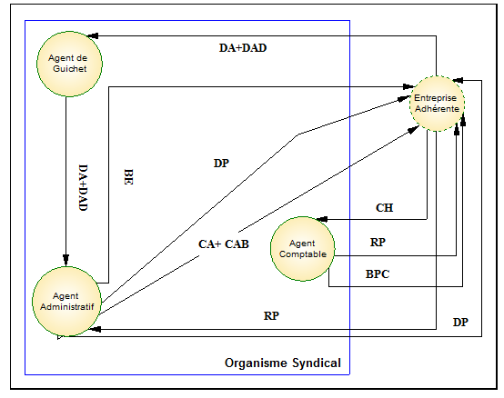

* Description des flux

|  |  |
| --- | --- |
| Code Flux | Description |
| DA+DAD | Demande d’adhésion et dossier d’adhésion |
| DA+DAD | Demande d’adhésion et dossier d’adhésion vérifiés |
| BE | Bon d’enregistrement |
| CH | Chèque |
| RP | Reçu de paiement des frais |
| RP | Reçu de paiement des frais |
| CA+CAB | Contrat d’adhésion et Carte Abonnement |
| BPC | Bon paiement cotisation |
| DP | Demande de paiement |
| DP | Relance de Demande de paiement |

1. Recenser (sans décrire) les procédures décrites dans l’énoncé.

* **Réponse** **:** Dans cette étude de cas, on retrouve trois procédures :
* Procédure annuelle : Gestion des statistiques d’une entreprise.
* Procédure journalière : Gestion d’adhésion d’une entreprise à l’organisme syndical.
* Procédure trimestrielle : Gestion des cotisations.

1. Etablir le DCTI relatif à la procédure d’adhésion d’une entreprise à cet organisme syndical.

* **Réponse** **:** le tableau suivant décrit le DCTI relative à la procédure d’adhésion

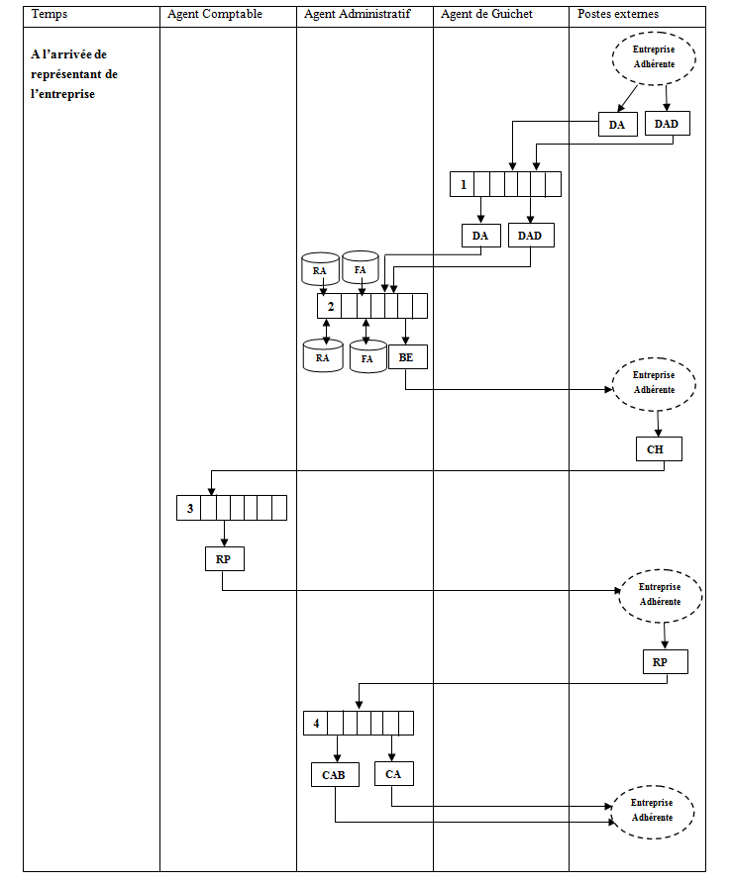

* Description des opérations :

|  |  |
| --- | --- |
| N° opération | Description |
| 1 | Vérifier la recevabilité de dossier |
| 2 | Enregistrer le nouvel abonné, classer le dossier et établir un bon d’enregistrement |
| 3 | Etablir le reçu de paiement |
| 4 | Etablir le contrat d’adhésion et la carte d’abonnement |

1. Quelle est le type de la décision de « *mettre une entreprise adhérente sur une liste noire »* (justifier)

* **Réponse** **:** cette décision est **opérationnelle** (routinière) **programmable** car se fait automatiquement après la non réponse à la deuxième demande de paiement.